**삼성 청년 S/W 아카데미 공가/사유 확인서**

**\* 교육생 및 공가/사유 정보**

- 성 명 : 박 준 형 (생년월일 : 970708 )

- 일 시 : 2023 년 02 월 22 일 **□** 오전 **□** 오후 **■** 종일

**\* 공가/사유 (증빙서류는 별첨으로 뒷장에 첨부 必)**

|  |
| --- |
| **■ 공가( 졸업식 )**  **□ 사유( )** |

- 세부내용 : 졸업식 참여

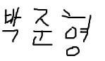- 장 소 : 전북대학교

- 서 명 : 박 준 형 (인)

**상기 본인은 위 내용이 사실임을 확인하며**

**사실이 아닐 경우 삼성 청년 S/W 아카데미 규정에 의해 처리됨을 동의합니다.**

**2023 년 02월 22일**

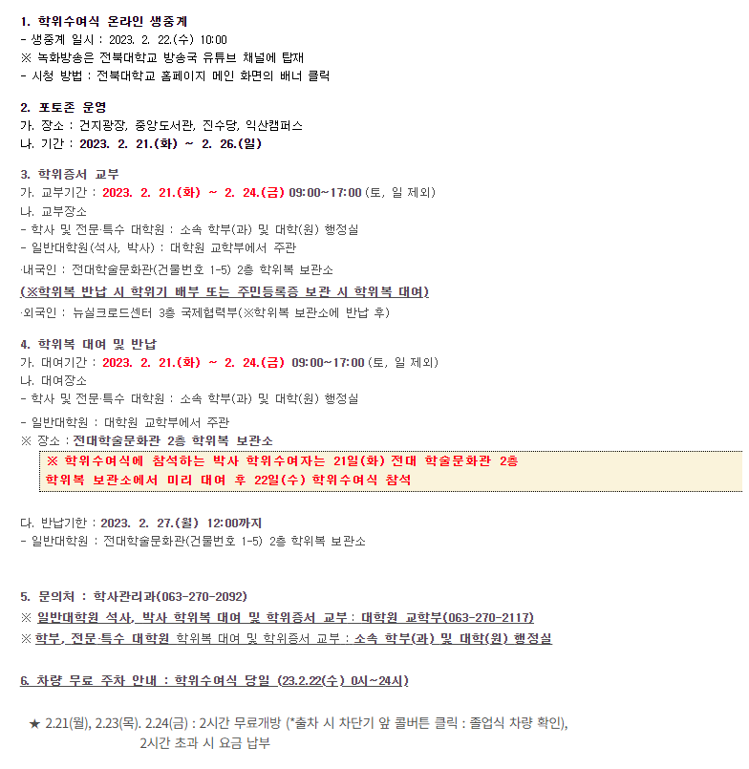**[별첨] 증빙서류**

